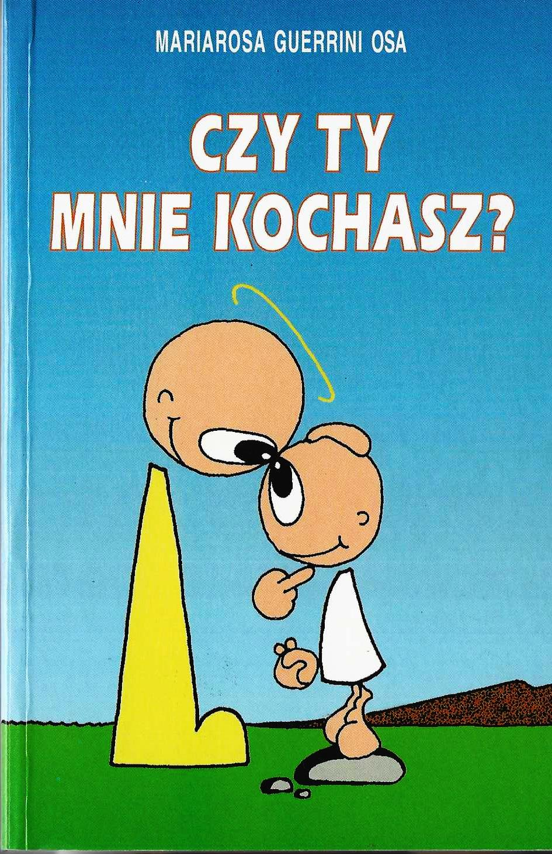
Życie jest zawsze historią miłości.
Człowiek żyje o tyle, ile potrafi kochać.
Pragnęłyśmy i mamy nadzieję, że udało się nam ofiarować Wam wraz z prostotą tych stron pogodne oblicze prawdziwej miłości. W niej rozpoznają się „powołani”. A wszyscy znajdą w tym tomiku kryterium i miarę prawdziwej miłości.
Siostry Augustynki
Prolog
W sercu każdego człowieka Stworzyciel wpisał powołanie. Odpowiedź na nie jest tajemnicą radości. Dla niektórych powołanie to jest radykalne, całkowite, aż do oddania życia.
Wiedzą coś o tym ci Pierwsi – Dwunastu…! Poprosiliśmy Piotra, który doświadczył wielkiej radości /por. 1P 1,8/ płynącej z dania odpowiedzi, by opisał fascynującą przygodę naśladowania Jezusa
i porywającą treść Jego nauczania, które przemieniło Dwunastu Apostołów – ludzi prostych i surowych – w mężczyzn gotowych na wszystko, wolnych i pełnych pokoju,
w kolumny Kościoła Jezusa i Jego Prawdy.
Historia Piotra, to historia miłości –
jedyna w swoim rodzaju.
Takiej miłości wymagał Jezus.
Tylko pod tym warunkiem Piotr mógł Go naśladować.
Tyko pod tym warunkiem Jezus mógł mu powierzyć wszystkich tych, dla których przyszedł – On sam – by oddać za nich życie.

